LAPORAN PRAKTIKUM ALGORITMA
dan STRUKTUR DATA



Nama : Marsha Rifky Febriansyah
NRP : 3125600031
Dosen Pengajar : Umi Sa'adah S.Kom, M.Kom

PROGRAM STUDI D4 TEKNIK INFORMATIKA
POLITEKNIK ELEKTRONIKA NEGERI SURABAYA (PENS)
TAHUN 2026

MENU HARI INI :

REVIEW array, pointer & struct

- Dengan menggunakan array of struct, buatlah program sbb:
Input data-data mahasiswa yang terdiri atas : nama, nilai Tugas, nilai UTS, nilai UAS sebanyak n mahasiswa

Output :
Tampilkan dalam bentuk tabel
No, NRP, Nama Mhs, Nilai tugas, nilai UTS, nilai UAS, nilai Akhir, Grade (Nilai Akhir = 20% tugas + 40% UTS + 40%UAS) dengan ketentuan sbb :
- Nilai akhir >= 80 -> Grade A
- Nilai akhir >= 70 -> Grade B
- Nilai akhir >= 60 -> Grade C
- Nilai akhir >= 50 -> Grade D
- Nilai akhir < 50 -> Grade E

Petunjuk :
  - Gunakan array of struct (tanpa typedef)
  - Perhatikan contoh tampilan
  - Nilai tambah, gunakan array sebagai parameter fungsi (misal 2 fungsi : input() dan tampil())
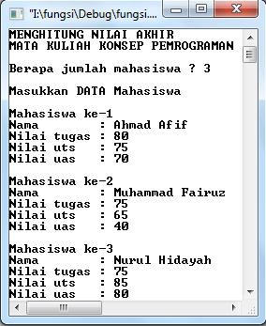
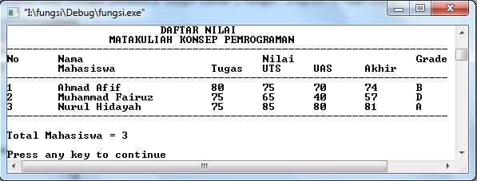

- Dengan menggunakan typedef, buatlah tipe data struct untuk menyimpan informasi pegawai (misal tipe pegawai) berupa : no ID, nama, tgl lahir, jenis kelamin (L/P) dan gaji/bulan.
  - di main() deklarasikan sebuah var bertipe array of pegawai (misal emp[])
  - panggil fungsi input() untuk memasukkan data-datanya dengan pengiriman parameter secara pass by reference
  - panggil fungsi tampil() untuk menampilkan semua data yang telah diinputkan dengan pengiriman parameter secara pass by reference

Petunjuk :
-Untuk no id, gunakan auto increment (tanpa input) → perhatikan contoh tampilan
-Jika diperlukan, gunakan fungsi strcpy() dari <string.h>

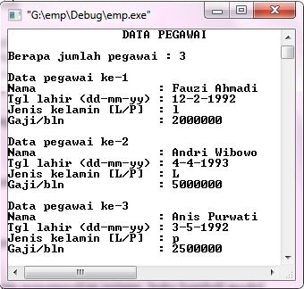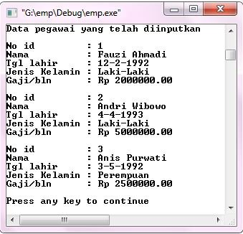

- Modifikasi program dari soal no 1.
  - Ubah nama tipe data dengan menggunakan typedef
  - Panggillah fungsi input() dan tampil() dengan cara pass by reference
Petunjuk :
- Untuk soal nomor 2 & 3, perhatikan cara membaca array dengan
menggunakan pointer, buka kembali modul teori pointer to array

- Untuk soal no 3 diatas, pada tampilan output, tambahkan informasi
nama & nilai akhir mahasiswa yang tertinggi (lihat contoh)
Petunjuk:
  - buatlah tipe data struct baru misal dengan nama maks dengan 2 field : nama & nilai untuk menyimpan informasi mahasiswa dengan nilai tertinggi
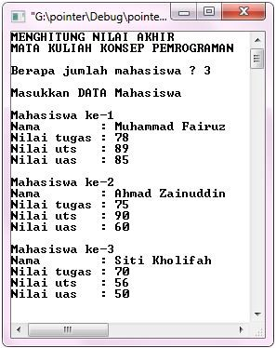
  - Sertakan <string.h> agar bisa menggunakan fungsi strcpy() untuk mengcopy nama

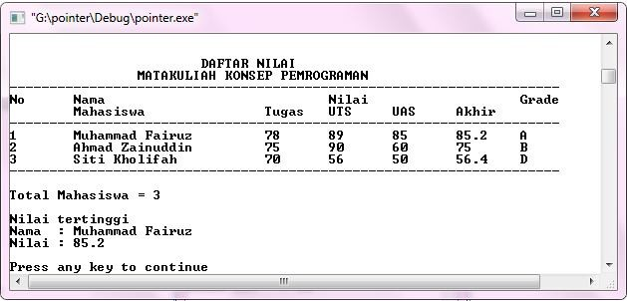

- JAWABAN DAN ANALISA

Source Code | Output
#include <stdio.h>  #define MAX 100  struct Mahasiswa {  char nama[60];  float tugas, uts, uas;  float akhir;  char grade;  };  float hitungAkhir(float tugas, float uts, float uas) {  return 0.20 * tugas + 0.40 * uts + 0.40 * uas;  }  char hitungGrade(float akhir) {  if (akhir >= 80) return 'A';  else if (akhir >= 70) return 'B';  else if (akhir >= 60) return 'C';  else if (akhir >= 50) return 'D';  else return 'E';  }  void input(struct Mahasiswa mhs[], int n) {  for (int i = 0; i < n; i++) {  printf("\nMahasiswa ke-%d\n", i + 1);  printf("Nama : ");  scanf(" %59[^\n]", mhs[i].nama);  printf("Nilai Tugas : ");  scanf("%f", &mhs[i].tugas);  printf("Nilai UTS : ");  scanf("%f", &mhs[i].uts);  printf("Nilai UAS : ");  scanf("%f", &mhs[i].uas);  mhs[i].akhir = hitungAkhir(mhs[i].tugas, mhs[i].uts, mhs[i].uas);  mhs[i].grade = hitungGrade(mhs[i].akhir);  }  }  void tampil(struct Mahasiswa mhs[], int n) {  printf("\nDAFTAR NILAI MAHASISWA\n");  printf("=====================================================================\n");  printf("No Nama Tugas UTS UAS Akhir Grade\n");  printf("---------------------------------------------------------------------\n");  for (int i = 0; i < n; i++) {  printf("%-3d %-20s %6.2f %6.2f %6.2f %7.2f %6c\n",  i + 1,  mhs[i].nama,  mhs[i].tugas,  mhs[i].uts,  mhs[i].uas,  mhs[i].akhir,  mhs[i].grade);  }  printf("=====================================================================\n");  printf("Total Mahasiswa = %d\n", n);  }  int main() {  struct Mahasiswa mhs[MAX];  int n;  printf("Berapa jumlah mahasiswa: ");  scanf("%d", &n);  if (n < 1 || n > MAX) {  printf("Jumlah tidak valid.\n");  return 0;  }  input(mhs, n);  tampil(mhs, n);  return 0;  } | 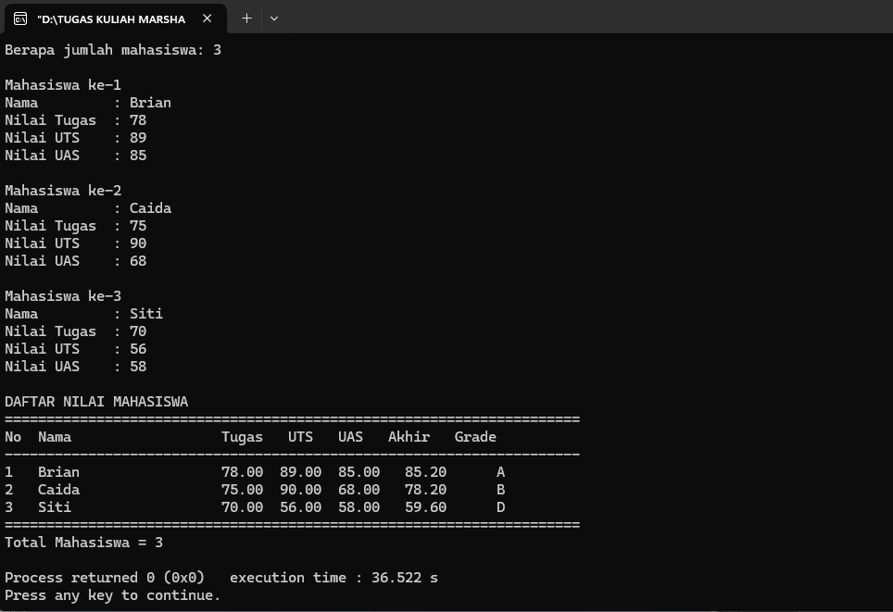
Ilustrasi Alokasi Memori
Tipe | Value
int n  struct Mahasiswa mhs[MAX]  mhs[0].nama (char[])  mhs[0].tugas (float)  mhs[0].uts (float)  mhs[0].uas (float)  mhs[0].akhir (float)  mhs[0].grade (char) | jumlah mahasiswa (misal 3)  blok memori berisi banyak elemen struct  nama mahasiswa pertama (string)  nilai tugas dari mhs pertama  nilai UTS dari mhs pertama  nilai UAS mhs pertama  hasil rumus nilai akhir  memberikan grade (A/B/C/D/E)

Source Code | Output
#include <stdio.h>  #include <string.h>  #define MAX 100  typedef struct {  int id;  char nama[60];  char tglLahir[20];  char jk;  double gaji;  } Pegawai;  void inputPegawai(Pegawai *emp, int n) {  int nextId = 1;  for (int i = 0; i < n; i++) {  emp[i].id = nextId++;  printf("\nData pegawai ke-%d\n", i + 1);  printf("Nama : ");  scanf(" %59[^\n]", emp[i].nama);  printf("Tgl lahir (dd-mm-yy) : ");  scanf(" %19[^\n]", emp[i].tglLahir);  printf("Jenis kelamin (L/P) : ");  scanf(" %c", &emp[i].jk);  printf("Gaji/bulan : ");  scanf("%lf", &emp[i].gaji);  }  }  void tampilPegawai(const Pegawai *emp, int n) {  puts("\nData pegawai yang telah diinputkan");  puts("==================================");  for (int i = 0; i < n; i++) {  printf("\nNo id : %d\n", emp[i].id);  printf("Nama : %s\n", emp[i].nama);  printf("Tgl lahir : %s\n", emp[i].tglLahir);  printf("Jns kelamin : %c\n", emp[i].jk);  printf("Gaji/bulan : %.2lf\n", emp[i].gaji);  }  }  int main(void) {  Pegawai emp[MAX];  int n;  printf("Berapa jumlah pegawai: ");  scanf("%d", &n);  if (n < 1 || n > MAX) {  puts("Jumlah tidak valid.");  return 0;  }  inputPegawai(emp, n);  tampilPegawai(emp, n);  return 0;  } | 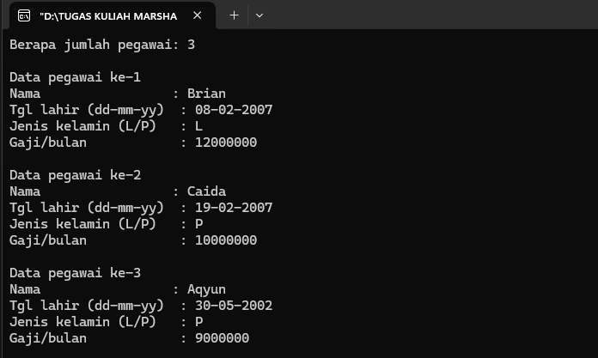  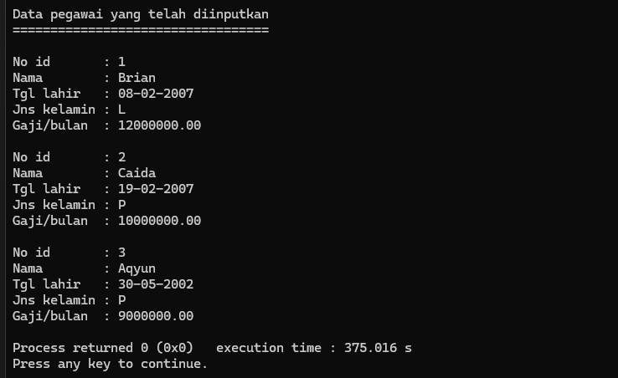
Ilustrasi Alokasi Memori
Tipe | Value
int n  Pegawai emp[MAX]  Pegawai* p (parameter fungsi)  emp[0].id (int)  emp[0].nama (char[])  emp[0].tglLahir (char[])  emp[0].jk (char)  emp[0].gaji (double)  emp[1].id  emp[2].id | jumlah pegawai  array struct pegawai (kontigu)  alamat ke emp[0] (elemen pertama)  1 (auto increment)  nama pegawai pertama  tanggal lahir pegawai pertama  'L' atau 'P'  gaji per bulan  2  3

3.
Source Code | Output
#include <stdio.h>  #define MAX 100  typedef struct {  char nama[60];  float tugas, uts, uas;  float akhir;  char grade;  } Mahasiswa;  float hitungAkhir(float tugas, float uts, float uas) {  return 0.20 * tugas + 0.40 * uts + 0.40 * uas;  }  char hitungGrade(float akhir) {  if (akhir >= 80) return 'A';  else if (akhir >= 70) return 'B';  else if (akhir >= 60) return 'C';  else if (akhir >= 50) return 'D';  else return 'E';  }  void input(Mahasiswa *mhs, int n) {  for (int i = 0; i < n; i++) {  printf("\nMahasiswa ke-%d\n", i + 1);  printf("Nama : ");  scanf(" %59[^\n]", (mhs + i)->nama);  printf("Nilai Tugas : ");  scanf("%f", &((mhs + i)->tugas));  printf("Nilai UTS : ");  scanf("%f", &((mhs + i)->uts));  printf("Nilai UAS : ");  scanf("%f", &((mhs + i)->uas));  (mhs + i)->akhir = hitungAkhir(  (mhs + i)->tugas,  (mhs + i)->uts,  (mhs + i)->uas  );  (mhs + i)->grade = hitungGrade((mhs + i)->akhir);  }  }  void tampil(Mahasiswa *mhs, int n) {  printf("\nDAFTAR NILAI\n");  printf("=====================================================================\n");  printf("No Nama Tugas UTS UAS Akhir Grade\n");  printf("---------------------------------------------------------------------\n");  for (int i = 0; i < n; i++) {  printf("%-3d %-20s %6.2f %6.2f %6.2f %7.2f %6c\n",  i + 1,  (mhs + i)->nama,  (mhs + i)->tugas,  (mhs + i)->uts,  (mhs + i)->uas,  (mhs + i)->akhir,  (mhs + i)->grade);  }  printf("=====================================================================\n");  printf("Total Mahasiswa = %d\n", n);  }  int main() {  Mahasiswa data[MAX];  int n;  printf("Berapa jumlah mahasiswa: ");  scanf("%d", &n);  if (n < 1 || n > MAX) {  printf("Jumlah tidak valid.\n");  return 0;  }  input(data, n);  tampil(data, n);  return 0;  } | 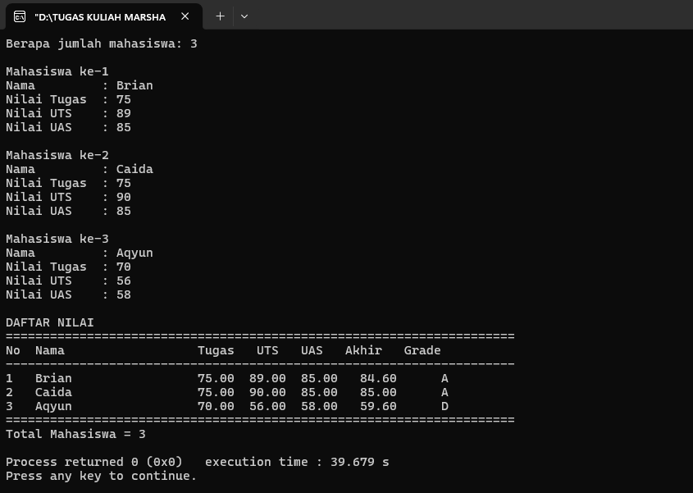
Ilustrasi Alokasi Memori
Tipe | Value
Mhs arr[MAX]  Mhs* p  (p+0)->nama  (p+0)->tugas  (p+1)->nama | alamat ke arr[0]  sama dengan arr[0].nama  sama dengan arr[0].tugas  sama dengan arr[1].nama  16

    - Array: Mhs arr[MAX]
    - Fungsi input(Mhs *p, int n) memakai pointer, akses dengan (p+i)->field.
    - p+i itu alamat elemen ke-i.
    - Karena struct ukurannya tetap, pointer arithmetic akan lompat sebesar sizeof(Mhs) tiap +1.
    - Secara memori, sama seperti nomor 1, bedanya cara aksesnya via pointer.

4.
Source Code | Output
#include <stdio.h>  #include <string.h>  #define MAX 100  typedef struct {  char nama[60];  float tugas, uts, uas;  float akhir;  char grade;  } Mahasiswa;  // Struct baru untuk menyimpan nilai tertinggi (petunjuk soal 4)  typedef struct {  char nama[60];  float nilai;  } Maks;  float hitungAkhir(float tugas, float uts, float uas) {  return 0.20 * tugas + 0.40 * uts + 0.40 * uas;  }  char hitungGrade(float akhir) {  if (akhir >= 80) return 'A';  else if (akhir >= 70) return 'B';  else if (akhir >= 60) return 'C';  else if (akhir >= 50) return 'D';  else return 'E';  }  // pass by reference (pointer)  void input(Mahasiswa *mhs, int n) {  for (int i = 0; i < n; i++) {  printf("\nMahasiswa ke-%d\n", i + 1);  printf("Nama : ");  scanf(" %59[^\n]", (mhs + i)->nama);  printf("Nilai Tugas : ");  scanf("%f", &((mhs + i)->tugas));  printf("Nilai UTS : ");  scanf("%f", &((mhs + i)->uts));  printf("Nilai UAS : ");  scanf("%f", &((mhs + i)->uas));  (mhs + i)->akhir = hitungAkhir(  (mhs + i)->tugas,  (mhs + i)->uts,  (mhs + i)->uas  );  (mhs + i)->grade = hitungGrade((mhs + i)->akhir);  }  }  // cari nilai akhir tertinggi + simpan ke struct Maks  Maks cariTertinggi(Mahasiswa *mhs, int n) {  Maks top;  top.nilai = (mhs + 0)->akhir;  strcpy(top.nama, (mhs + 0)->nama);  for (int i = 1; i < n; i++) {  if ((mhs + i)->akhir > top.nilai) {  top.nilai = (mhs + i)->akhir;  strcpy(top.nama, (mhs + i)->nama);  }  }  return top;  }  void tampil(Mahasiswa *mhs, int n) {  printf("\nDAFTAR NILAI\n");  printf("=====================================================================\n");  printf("No Nama Tugas UTS UAS Akhir Grade\n");  printf("---------------------------------------------------------------------\n");  for (int i = 0; i < n; i++) {  printf("%-3d %-20s %6.2f %6.2f %6.2f %7.2f %6c\n",  i + 1,  (mhs + i)->nama,  (mhs + i)->tugas,  (mhs + i)->uts,  (mhs + i)->uas,  (mhs + i)->akhir,  (mhs + i)->grade);  }  printf("=====================================================================\n");  printf("Total Mahasiswa = %d\n", n);  // tambahan info nilai tertinggi (soal 4)  Maks top = cariTertinggi(mhs, n);  printf("\nNilai tertinggi\n");  printf("Nama : %s\n", top.nama);  printf("Nilai : %.2f\n", top.nilai);  }  int main() {  Mahasiswa data[MAX];  int n;  printf("Berapa jumlah mahasiswa: ");  scanf("%d", &n);  if (n < 1 || n > MAX) {  printf("Jumlah tidak valid.\n");  return 0;  }  input(data, n); // pass by reference  tampil(data, n); // pass by reference  return 0;  } | 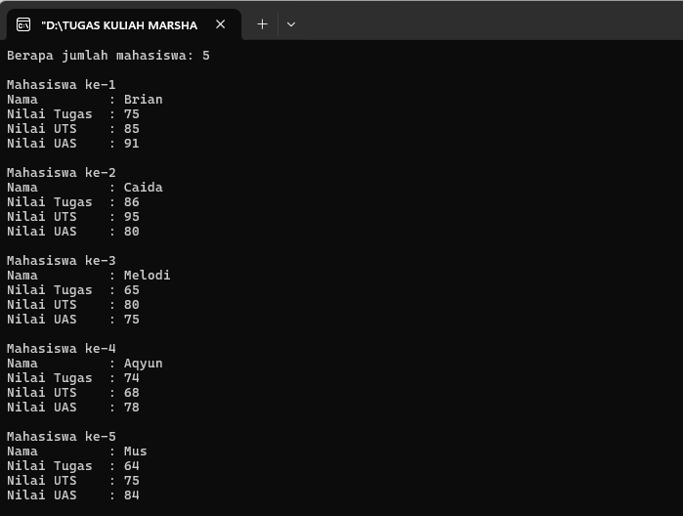  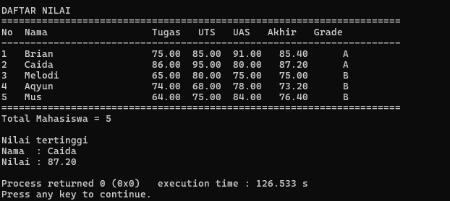
Ilustrasi Alokasi Memori
Tipe | Value
Mhs arr[MAX]  Maks top (di tampil atau main)  Maks m (variabel lokal cariMaks)  m.nilai (float)  m.nama (char[])  strcpy(m.nama, (p+i)->nama) | array mahasiswa  menyimpan hasil maksimum  sementara untuk tracking max  nilai akhir tertinggi sementara  nama pemilik nilai tertinggi sementara  menyalin isi string nama dari mahasiswa ke m.nama

